Handledning/manual för eFrikort

(elektroniskt högkostnadsskydd)

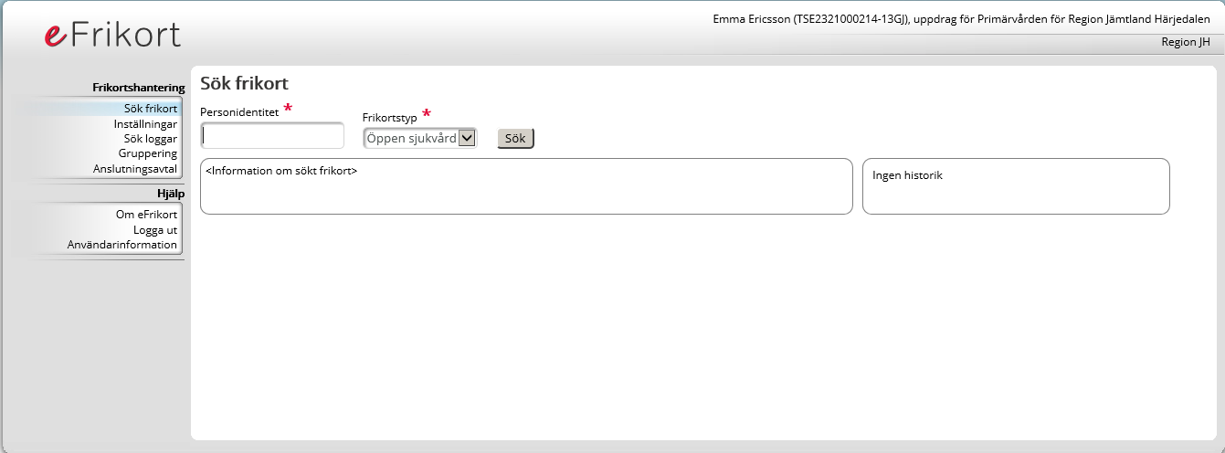
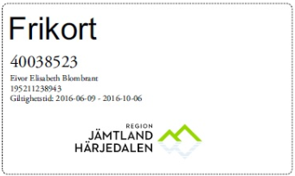
Innehåll
1 Om e-frikort 2
1.1 De viktigaste förändringarna 2
2 Rutiner vid införandet av e-frikort 4
2.1 Utfärda inte nya högkostnadskort/frikort 4
2.2 Stämpla som idag när patienten har stämpelremsa 5
2.3 Fysiska frikort gäller över systemen 5
2.4 Rättelser av besöksavgifter görs hos aktuell vårdgivare 5

Om e-frikort

E-frikort är ett elektroniskt högkostnadsskydd och automatisk utskrift av frikort, som införs i Region Jämtland Härjedalen under november 2016.
Här samlas alla besöksavgifter från de vårdgivare, som har Cosmic, från privata vårdgivare och folktandvården, som är anslutna tillwebbtjänsten.
Fördelen blir att enheter som är anslutna, kan upphöra med att utfärda högkostnadskort (stämpelremsor) och fysiska frikort. Alla besöksavgifter samlas på ett ställe och frikort skrivs ut automatiskt.

De viktigaste förändringarna

Fortsätt stämpla befintligt högkostnadskort (stämpelremsa)
Andra landsting/regioner använder fortfarande fysiska högkostnadskort, likaså privata vårdgivare inom Region Jämtland Härjedalen som ännu inte anslutit sig till e-frikort.
Fortsatt stämpling av befintligt högkostnadskort ska göras. Patienten kan då röra sig enkelt mellan anslutna och icke-anslutna vårdgivare, samt då patienten söker vård i annat landsting.
Huvudregel
Vårdgivare som använder e-frikort ska inte längre skriva ut några nya högkostnadskort eller fysiska frikort. Alla besöksavgifter ska istället registreras i e-frikortstjänsten som automatiskt utfärdar frikort när högkostnadsskyddsgränsen på 1 100kr är uppnådd. Frikortet skickas hem till patientens folkbokföringsadress och kommer inom ca en vecka.
- Taktiska val upphör
Tidigare har patienter haft valmöjlighet att stryka de äldsta stämplarna i högkostnadsskydds-perioden, så kallade taktiska val. Det är inte längre möjligt och blir istället lika villkor för alla.

- Personer med skyddad identitet
Kvarskrivna personer med skyddad identitet, hanteras även fortsättningsvis med de manuella gamla rutinerna. Ge dem kvitton på sitt besök eller stämpla deras högkostnadskort när högkostnadsskyddsgränsen är nådd så utfärda ett fysiskt frikort.
- Distribution av nya frikort
När en patient i e-frikort kommer upp i högkostnadsskyddet, skickas automatiskt ett frikort hem till patientens folkbokföringsadress.
- Undantag från utskick
Ifall giltighetstiden är kortare än 14 dagar – skriv ut ett underlag på patientens besök från e-frikort.
- Utskick
Utskick sker två gånger per vecka, tisdag och torsdag, med B-post och därmed når frikortet patienten cirka en vecka efter utfärdandet. Har patienten bokade besök hos icke-ansluten vårdgivare bör även då underlag skrivas ut till patienten.
- Felaktigt frikort
OBS! Har man registrerat fel i e-frikort och felregistreringen ledde till frikort. Så länge frikortet är preliminärt går det att ändra, ta bort avgifter samt att radera. Frikorten är preliminära i 48 timmar. När ett frikort övergått till att vara slutgiltigt går det ej att radera, ” lagt kort ligger”. (Det går dock att ändra en avgift, men detta ändrar inte det redan utfärdade frikortet.)
- Fysiska frikort som inte finns inregistrerade i e-frikort
Om patienten uppvisar ett frikort från annat län eller icke-ansluten vårdgivare ska frikortet registreras in som frikort från annan vårdhuvudman med giltighetstid och frikortsnumret från det fysiska kortet.
- Delbetalning
En patient kan önska delbetalning och få ett frikort giltigt ett helt år. Följ rutin. Avgiften om 1 100kr betalas då mot faktura, antingen hela beloppet eller uppdelat på fem eller tio månader. Fyll i ett kontrakt tillsammans med patienten och ge patienten en kopia av kontraktet. (Se bilaga 1)
  - Skapa ett frikort i e-frikort istället för i Cosmic, ange från och tilldatum (dagens besöksdatum), och under ”Anledning till frikort” välj ” Medicinska skäl”.
  - Skicka originalkontraktet till Region Jämtland Härjedalen, Ekonomi -och Löneservice, Hus 3 Plan 2, Box 654, 831 27 Östersund
OBS! Finns redan registrerade besöksavgifter i e-frikort kan dessa inte tillgodoräknas om patienten vill ha ett frikort på delbetalning.
- Samtycke vid efterregistrering av besöksavgifter
Innebär att patienten ger ett muntligt samtycke till att se övriga besök hos andra vårdgivare.
När en patient uppvisar underlag som eventuellt inte finns med i e-frikort (pappersunderlaget har ett större belopp än totalsumman i e-frikort) behöver vårdgivaren be om patientens samtycke för att se vilka avgifter som finns registrerade även från andra vårdgivare. Om patienten ger samtycke ska de registrerade avgifterna kontrolleras mot det pappersunderlag patienten uppvisar.

OBS! Endast skriftliga underlag accepteras och på underlagen skall det tydligt gå att utläsa vilken vårdgivare patienten besökt, vilket besöksdatum, belopp samt patientens namn och/eller personnummer.
- Kontroll av registrerade avgifter
För att se vilka besöksavgifter/stämplar som ska registreras in från patientens pappersunderlag finns några parametrar att titta på.
  - Besöksdatum och belopp
En jämförelse av besöksdatum och belopp är allra enklast men i vissa fall kan de avgifter som registrerats från Cosmic ha ett något senare datum i e-frikort än det verkliga besöksdatumet. E-frikort hämtar i dagsläget transaktionsdatum (när kassaregistreringen görs) istället för besöksdatum. Detta kommer att rättas under hösen 2017. Besöksavgifter från Region Jämtland Härjedalens egna mottagningar, vårdcentraler och kliniker, hämtade från Cosmic, ser ut på följande sätt: SE2321000214-XXXXXXX.
  - Vårdgivarens HSA-ID
Besöksavgifter inlästa från Cosmic visar inte vårdgivarnamn utan vårdgivarens HSA-ID. För att kontrollera vilken vårdgivare som registrerat besöksavgiften tittar man på HSA-ID. Detta är de sju sista tecknen i vårdgivarkoden t.ex. SE2321000214-E013291. Sökning kan göras i nationella HSA-katalogen på Ineras webbplats: www.inera.se
  - Vid svårigheter att avgöra vilka stämplar från patientens pappersunderlag som ska registreras in i e-frikort, kontakta Ekonomi-och Löneservice för utredning, 063-14 75.
- Hur efterregistrera besöksavgifter
Vid efterregistrering av avgifter ska belopp, besöksdatum, vårdgivarens namn (där besöket varit) och eventuellt den vårdgivare som efterregistrerar besöket, fyllas i. Vårdgivarnamnet där besöket varit ska stå i fältet ”Vårdgivare” och vårdgivarnamnet på den vårdgivare som registrerar in besöket i fältet ”Vårdenhet” När efterregistreringen är gjord kan vårdgivaren se om patienten kommer upp i frikort med dagens besök och om reducering av besöksavgiften ska ske.
Exempel: Patienten kommer till Lit hälsocentral och visar upp en besöksavgift hos Citysjukgymnastik från förra veckan. Hen går då in i efterregistreringen, anger vilket besöksdatum och belopp besöket gäller och skriver ”Citysjukgymnastik” i fältet ”Vårdgivare” (Obligatoriskt fält) och i fältet ”Vårdenhet” skriver hen; ”Hc Lit” (frivilligt fält)
- Begäran om ”Utträde ur e-frikort” - Avluta konto
Utförs endast av behörig personal på Ekonomi och Löneservice efter ifylld blankett från patient.
Om en patient ångrar sig och inte längre vill vara med i e-frikortstjänsten är det möjligt genom utträde. Detta innebär att all information i e-frikort försvinner och patienten själv ansvarar för att uppvisa pappersunderlag vid sina besök och få frikort utfärdat enligt de gamla rutinerna.
Den enskilde vårdgivaren ”Användaren” får inte hantera ett utträde och avsluta en patients konto.
Undertecknad blankett ”Utträde från e-frikortstjänsten” (bilaga 2)ska skickas till;
Region Jämtland Härjedalen, Ekonomi- och löneservice, Hus 3 plan 2, Box 654, 831 27 Östersund

Rutiner vid införandet av e-frikort

Utfärda inte nya högkostnadskort/frikort
Huvudprincip: Högkostnadskort (stämpelremsor)/frikort kommer att fasas ut vartefter nya vårdgivare kopplas in i e-frikort.
Undantag: Personer med skyddad identitet och de som begärt utträde ska även i fortsättningen ha högkostnadskort och fysiska frikort.
Varför?
När en vårdgivare är ansluten till e-frikort, ska alla besöksavgifter framöver registreras i systemet. Det innebär att när alla har anslutit sig, kommer den enda samlade bilden över en patients högkostnadsskydd, att finnas i e-frikort.
Frikort kommer automatiskt att skrivas ut och skickas hem, när patienten når 1 100 kr i e-frikort.
Viktig info
Under den tid det tar för en patient att få hem sitt frikort, kan anslutna vårdgivare skriva ut en lista på patientens besök och icke-anslutna vårdgivare kan ringa till Ekonomi- och Löneservice, 063-14 75 10 för att få bekräftelse.

Stämpla som idag när patienten har stämpelremsa
Om en patient har med sig högkostnadskort/stämpelremsa, fortsätt att stämpla som idag, detta trots att vårdgivaren är ansluten till eFrikort.
Varför?
Patienten kan behöva visa sin stämpelremsa hos en vårdgivare som inte är ansluten till e-frikort.

Fysiska frikort gäller över systemen
Lita på fysiska frikort, dessa gäller i första hand.
Varför?
Fysiska frikort är ett giltigt underlag i och med att e-frikort ännu inte är en nationell tjänst och alla våra vårdgivare inte är anslutna utan några fortsätter med gamla rutiner. Dessa frikort, från annan vårdhuvudman, ska registreras in i e-frikort.

Rättelser av besöksavgifter görs hos aktuell vårdgivare
Alla rättelser av felaktiga patientavgifter ska göras hos den vårdgivare som inregistrerat avgiften.
Varför?
Den vårdgivare som fått patientintäkten ska också hantera ärendet för att det ska blir korrekt ekonomiskt.
Observera att utfärdat frikort inte ändras trots rättning av besöksavgifter i e-frikort när det gått över från preliminär (48 timmar) till fastställt. ”Lagt kort ligger.”

